嘉善县在线自主报名系统使用指南

- 报名步骤
1.系统登录网址
直接访问系统首页网址 （xcbm.jiarrc.com）


- 账号注册
第一步：在招聘考试时期，系统首页会显示相关考试报名入口，点击“报名”按钮进入岗位页面。

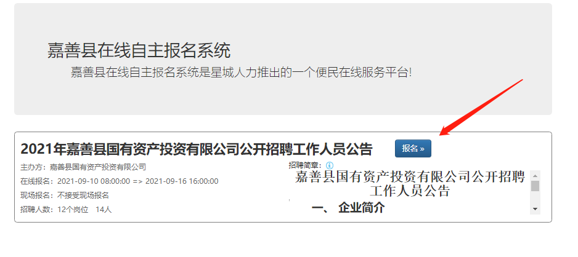

第二步：在岗位页面，可以查看具体招聘岗位要求，点击右侧“未登录”按钮将跳转到个人用户登陆页面。
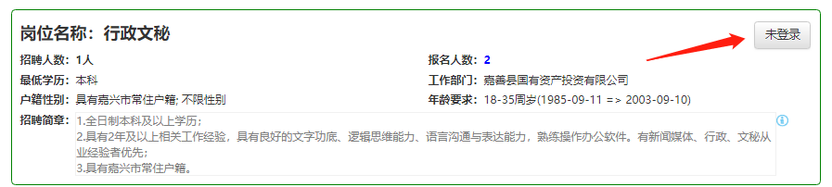
第三步：未注册考生请点击登陆页面下方“注册账号”按钮，进入个人用户注册页。
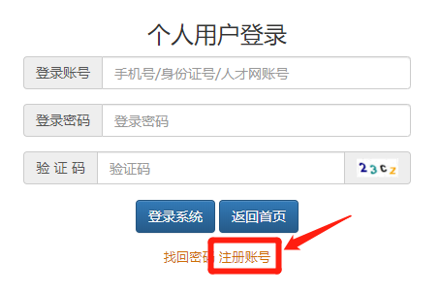
第四步：按要求填写所有信息后点击“立即注册”即可完成注册。
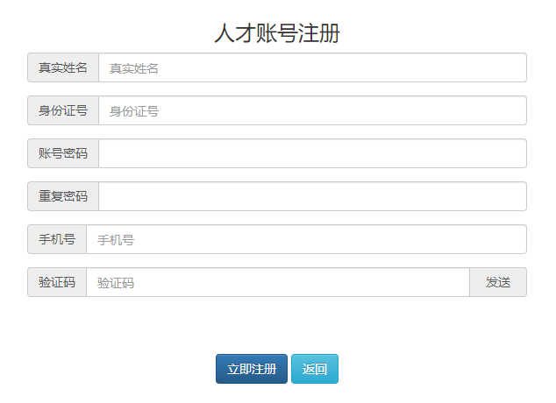

3.岗位报名
第一步：完成注册并登陆后，考生可在岗位页面查看具体岗位的招聘要求，选择合适的岗位后点击右侧“去报名”按钮进行报名（信息填写不完整或初审被退回时显示为“去完成报名”）。
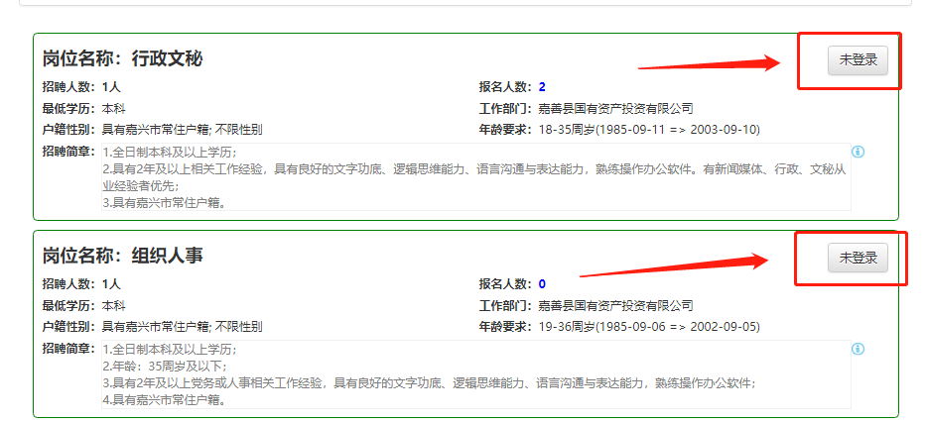
第二步：填报基本信息。
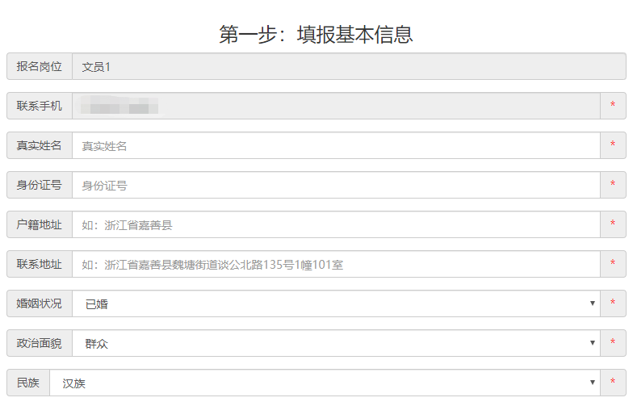
第三步：填写个人履历
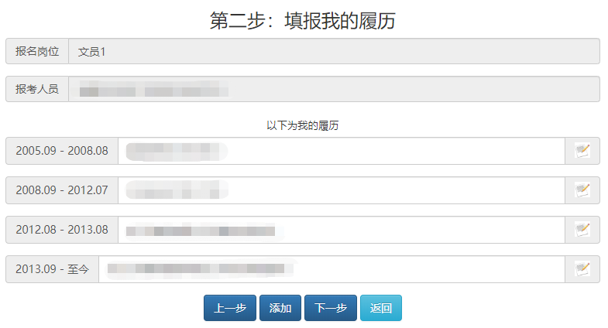
第四步：上传资格佐证材料。
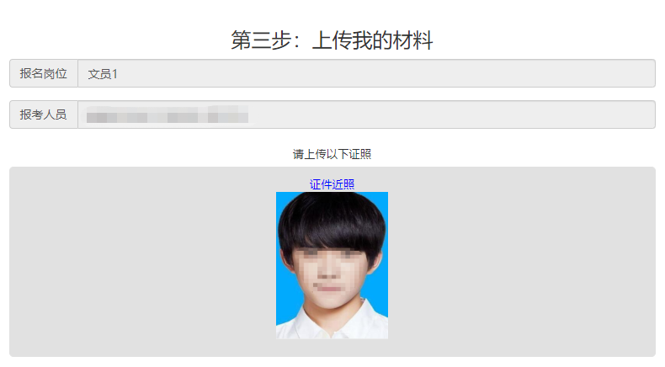
第五步：考生阅读招考简章并确认报名信息后提交，完成报名。
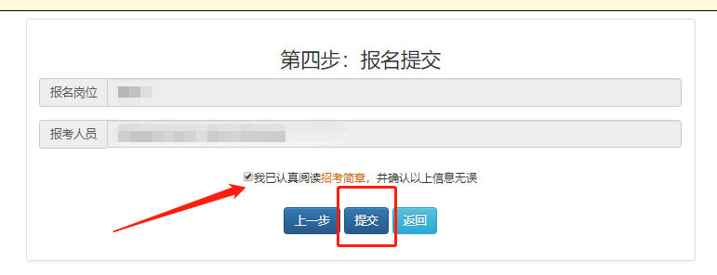
- 报名信息修改及调剂
如果需要对报名信息进行修改的，按如下步骤进行操作：
1.还未通过初审的考生。
① 在岗位页面点击“已报名”按钮
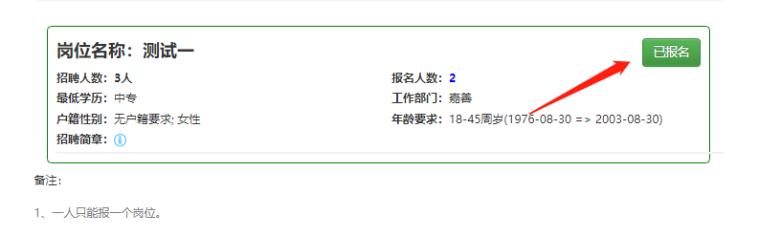
② 在已报岗位右侧点击“详情”按钮
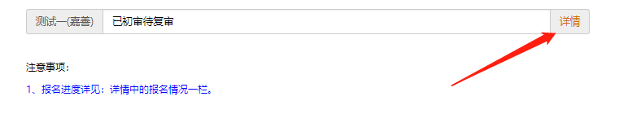
③ 在已报岗位详情页面最下方点击“撤销提交”按钮。
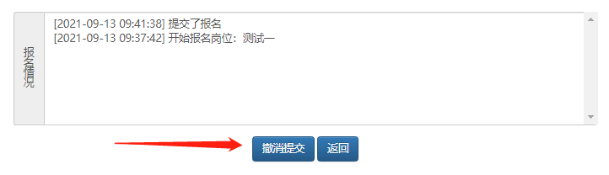
④ 如需修改该岗位报名信息的，点击“去提交”按钮，即可返回报名流程修改。
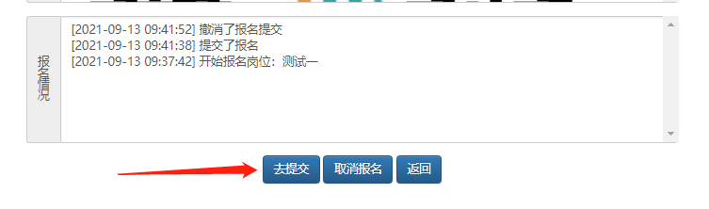
如想要报考其他岗位的，点击“取消报名”按钮，即取消此次报名，可以重新选取其他岗位进行报名。
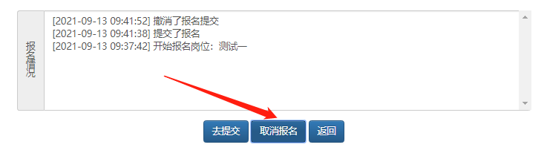
2.初审或复审未通过的考生
① 在系统首页登陆后，点击页面右上角“进入后台”按钮
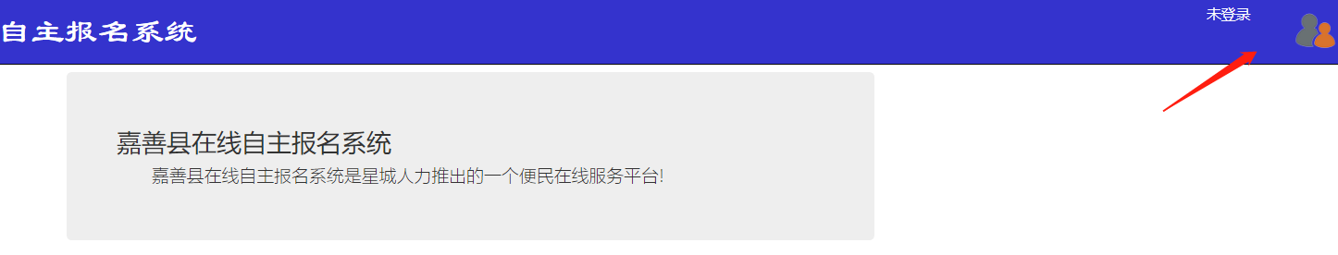
② 在“我的报考岗位”页面可实时查看本次报考状态，点击右方“详情”按钮进行修改，括号里有驳回理由
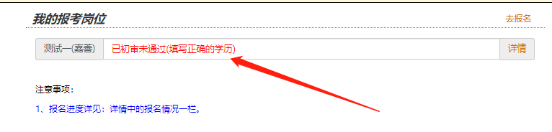
③若是继续报该岗位的，点击“重新报名”按钮，在原有报考资料基础上进行修改再次提交；若是要改报其他岗位的，点击“取消报名”按钮，再一次改报新岗位。
3.已通过初审或复审的考生。
如报名情况中显示已通过初审或复审的考生，且希望修改报名岗位的，请联系当次考试的招考单位进行后台岗位调剂。具体联系方式点击系统首页该考试招考简章进行查阅（如下图）。
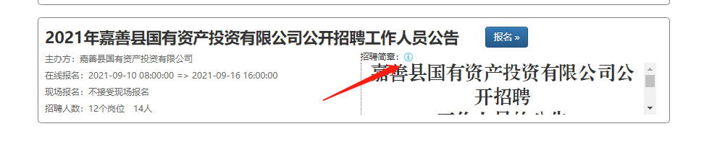
- 打印准考证
在规定的打印准考证时间内，考生可以根据以下步骤进行打印：
第一步：登陆后点击页面右上角“进入后台”按钮
第二步：点击报考岗位右侧“详情”按钮
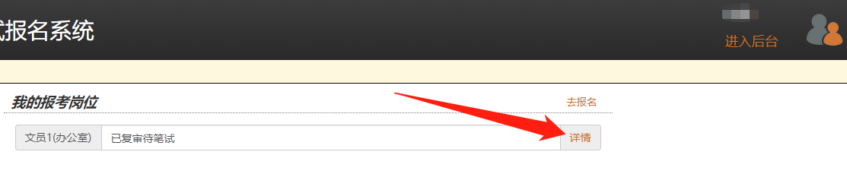
第三步：确认考试信息无误后，点击下方“笔试准考证打印”按钮
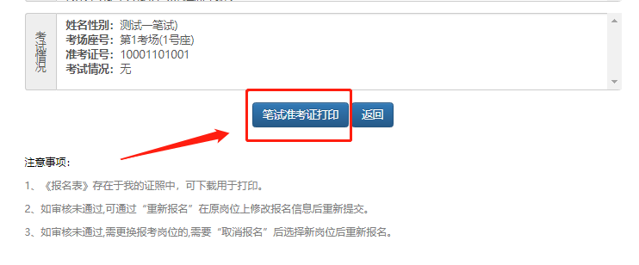
第四步：仔细阅读“个人承诺书”，等待下方按钮读秒完成后，点击“我承诺”按钮。
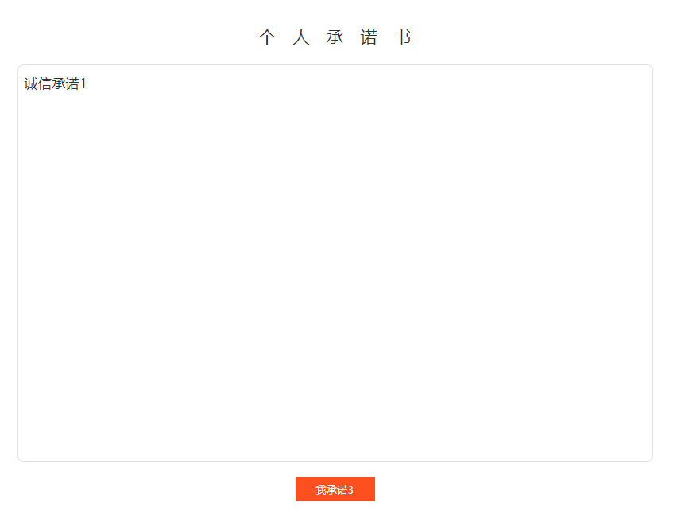
第五步：在跳出的页面上点击相应按钮进行打印操作
